Comune di Padova – Settore Sport
Calendario e programma
Sport anch’io 2025/2026

Orario attività 9.30 – 11.30
Palestra Comunale Via Ponchia, 1/a
Padova (Zona Salboro)

 | N | Attività |  |  |  | Data |  | N | Attività |  |  |  |  | Data
 | 1 |  | Palestra |  |  | 25 ottobre |  | 9 | 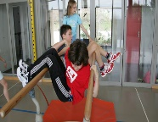 |  |  | Palestra |  | 07 marzo
 | 2 |  | Palestra |  |  | 08 novembre |  | 10 |  |  |  | Palestra |  | 21 marzo
 | 3 |  | Palestra |  |  | 29 novembre |  | 11 | 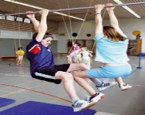 |  |  | Palestra |  | 11 aprile
 | 4 |  | Palestra |  |  | 13 dicembre |  | 12 | 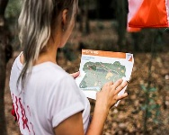 |  |  | Orienteering sui Colli |  | 18 aprile
 | 5 | 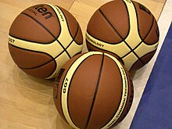 | Palestra |  |  | 10 gennaio |  | 13 |  |  |  | Palestra (Valsugana)? |  | 09 maggio
 | 6 |  | Palestra |  |  | 24 gennaio |  | 14 |  |  |  | Week end  Al Mare |  | 15/16/17 maggio
 | 7 |  | Palestra |  |  | 07 febbraio |  | 15 | 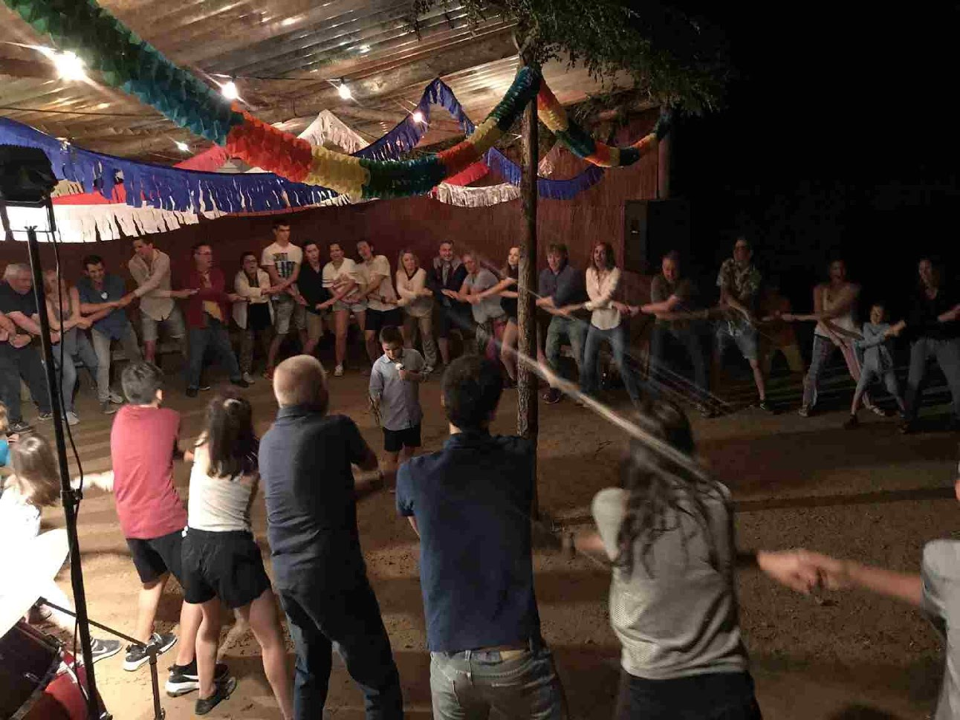 |  |  | Festa Finale |  | 30 maggio
 | 8 | 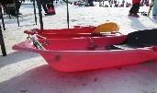 | Montagna |  |  | 20/21/22 febbraio
Cognome Nome |  |  |  |  | Luogo di nascita |  | Data nascita |  |  | Telefono |  |  | Cellulare
I n d i r i z z o |  |  |  |  |  |  |  |  |  |  | Città e CAP
Ente e/o Centro frequentato

Autorizzazione: Con la sottoscrizione della presente, si autorizzano gli organizzatori della iniziativa “Sport anch’io” promossa dal Comune di Padova, ad effettuare foto, riprese o filmati per documentare l’attività svolta che potranno essere utilizzati, esclusivamente dal Comune di Padova e ASD UNOaCENTO, ai fini promozionali per future analoghe iniziative.
Firma del Genitore o del Tutore

